WEB TEKNOLOJİLERİ

Öğr.Gör.Dr. Can YÜZKOLLAR

İkinci Öğretim B grubu

Kendini ve Memleketini Tanıtan Web Sitesi Tasarlamak

Hasan Serhat POYRAZ

G191210055

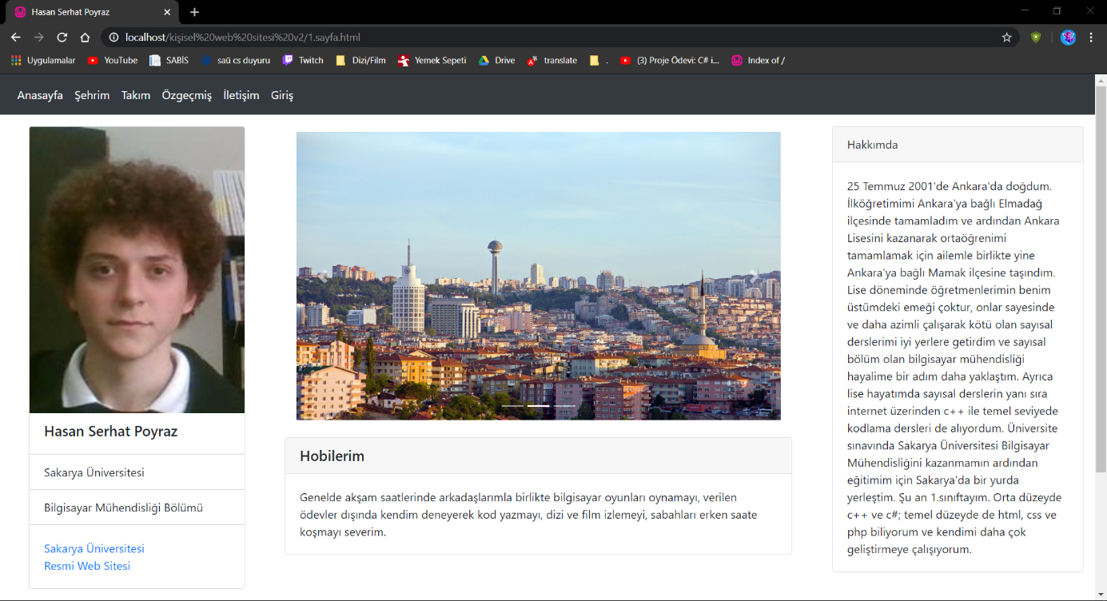

Projenin anasayfa kısmı bazı temel kişisel bilgilerden, kısaca hakkımda kısmından, hobilerimden, ve proje ile ilgili resimler içeren bir slaytdan oluşmaktadır.

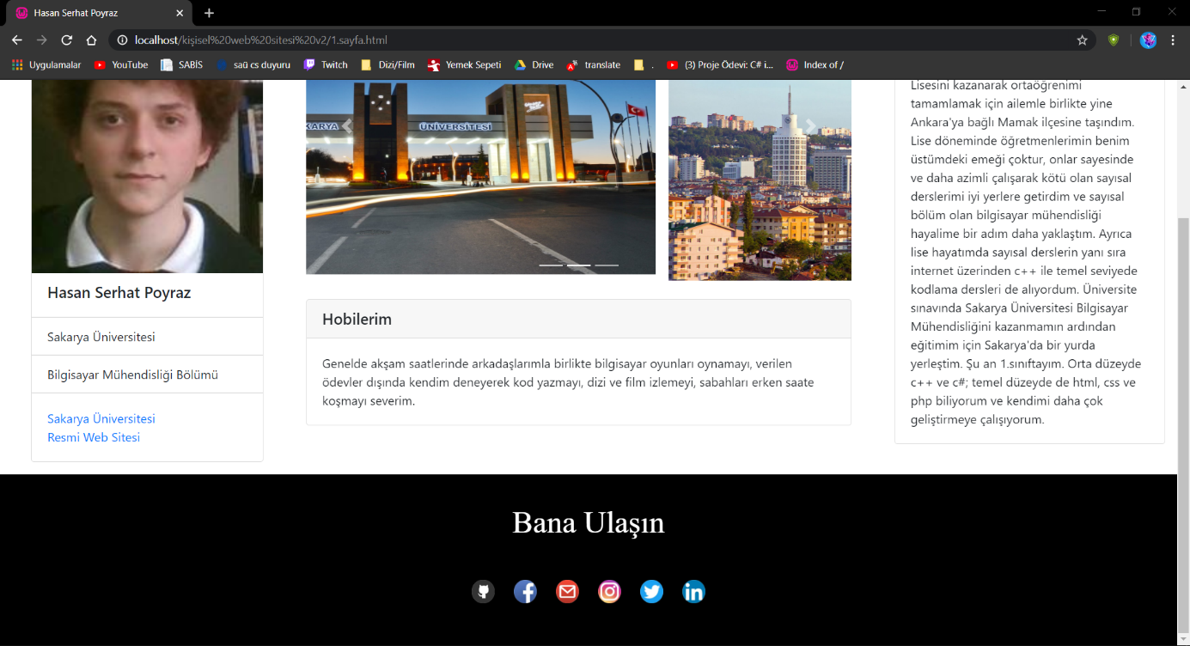

Ayrıca proje anasayfa da dahil olmak üzere diğer sayfalarda da kullanılan, sayfanın en alt kısmında yer alan Bana Ulaşın bölümü içermektedir.

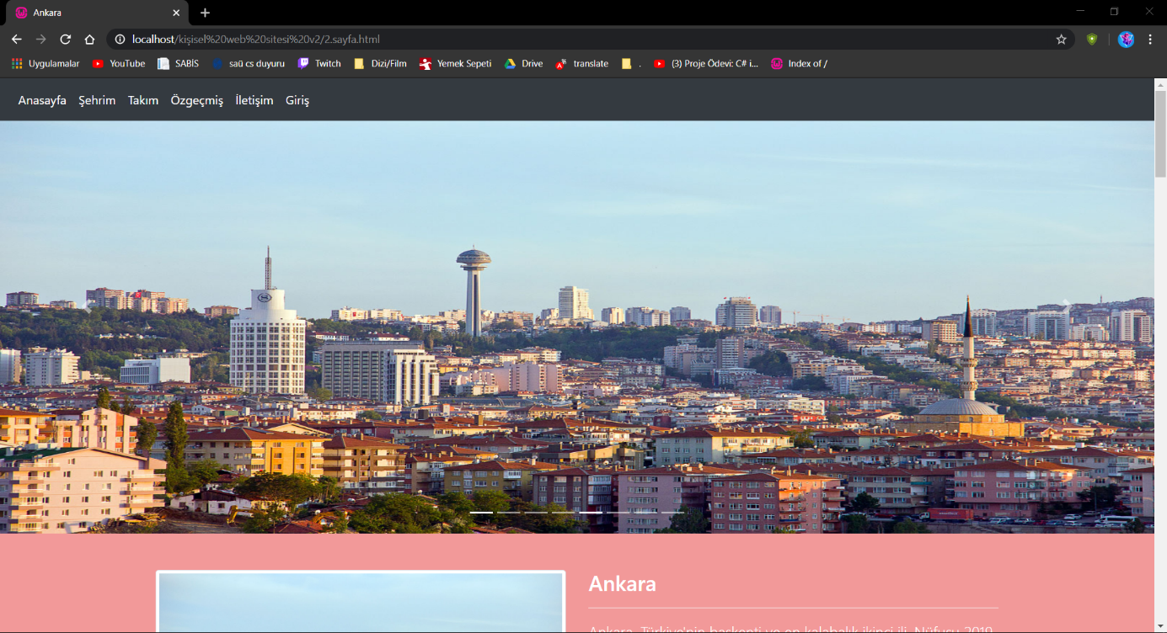

Proje, Şehrim sayfası ile Ankara’yı tantan 8 adet resme ve bu resimlerle ilgili linklere sahip bir slayta sahiptir.

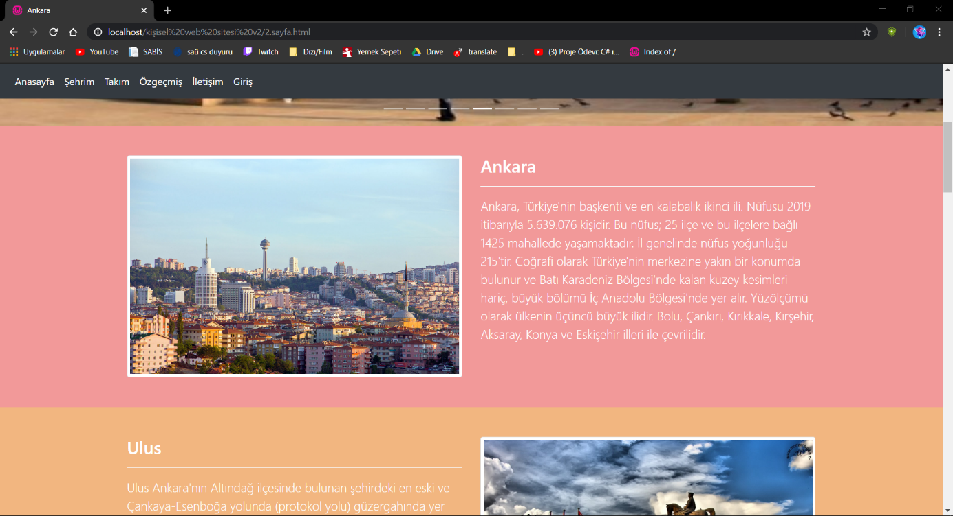

Ayrıca Şehrim sayfasında, kullanılan slaytın içeriğine sayfa içerisinde resimlerle birlikte kısaca değinilmiştir.

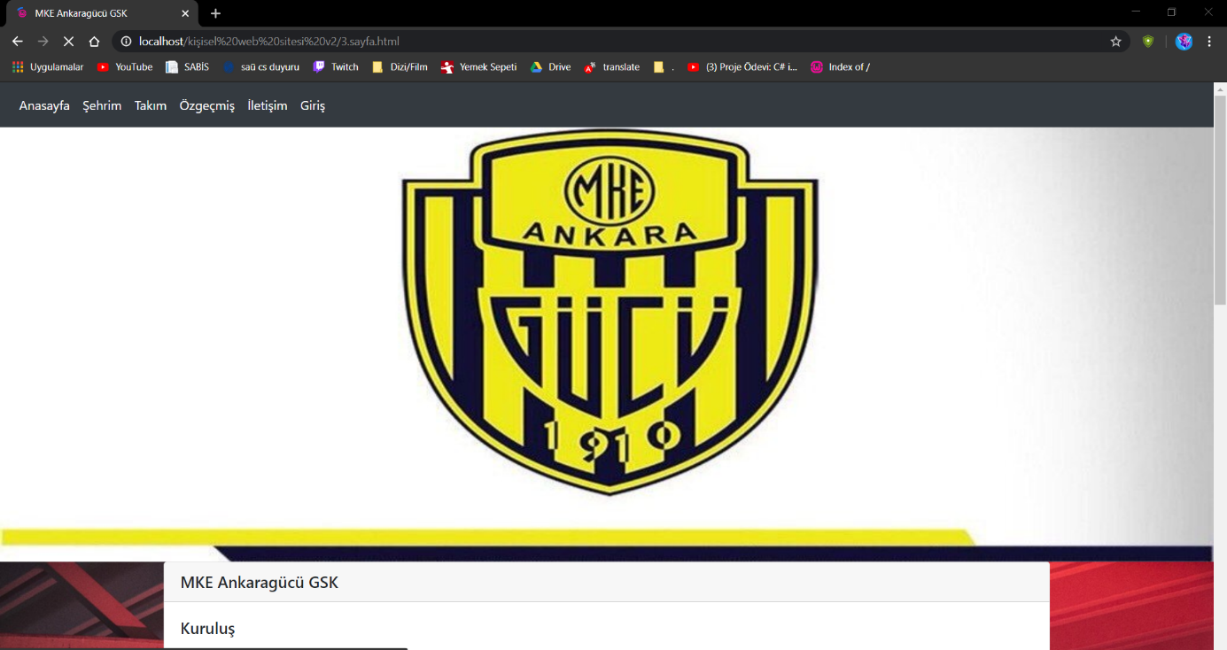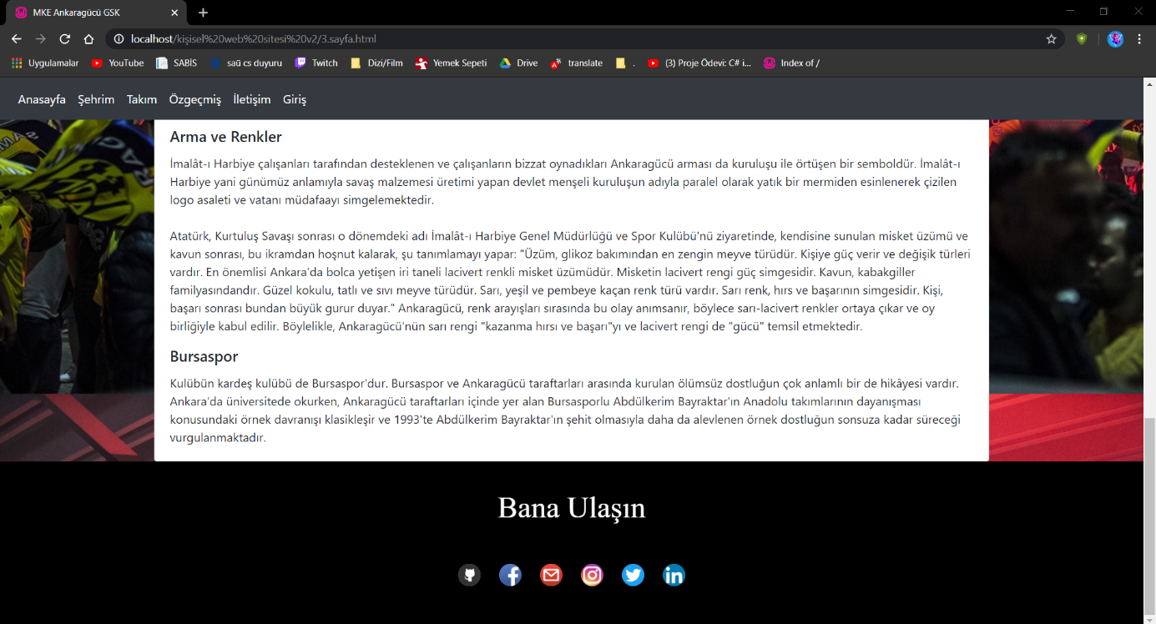

Proje, Takım sayfası ile birlikte MKE Ankaragücü’nü kısaca anlatan bir metne ve resme tıklandığında resmi sayfaya yönlendiren bir linke sahiptir.

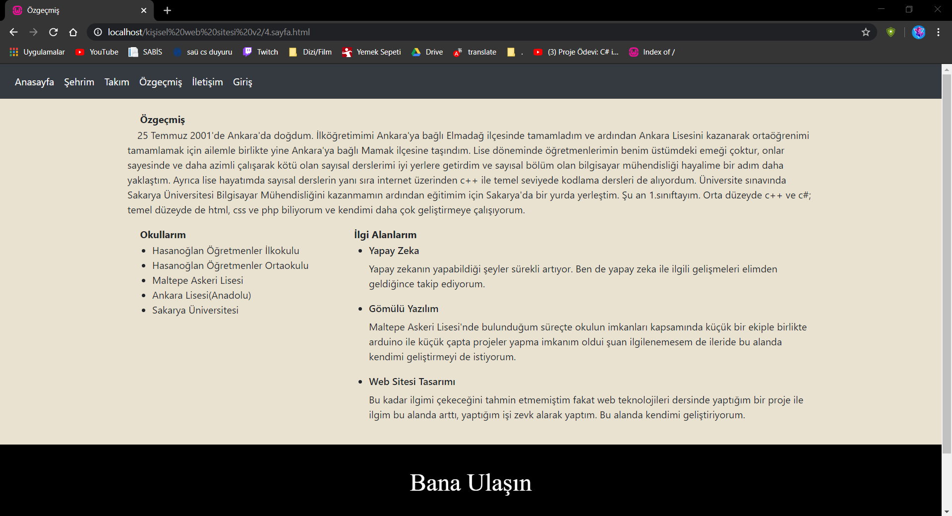

Proje, Özgeçmiş sayfasında kendimi kısaca anlatan bir metni, okuduğum okulları ve ilgi alanlarımı anlatan tablolara(table) sahiptir.

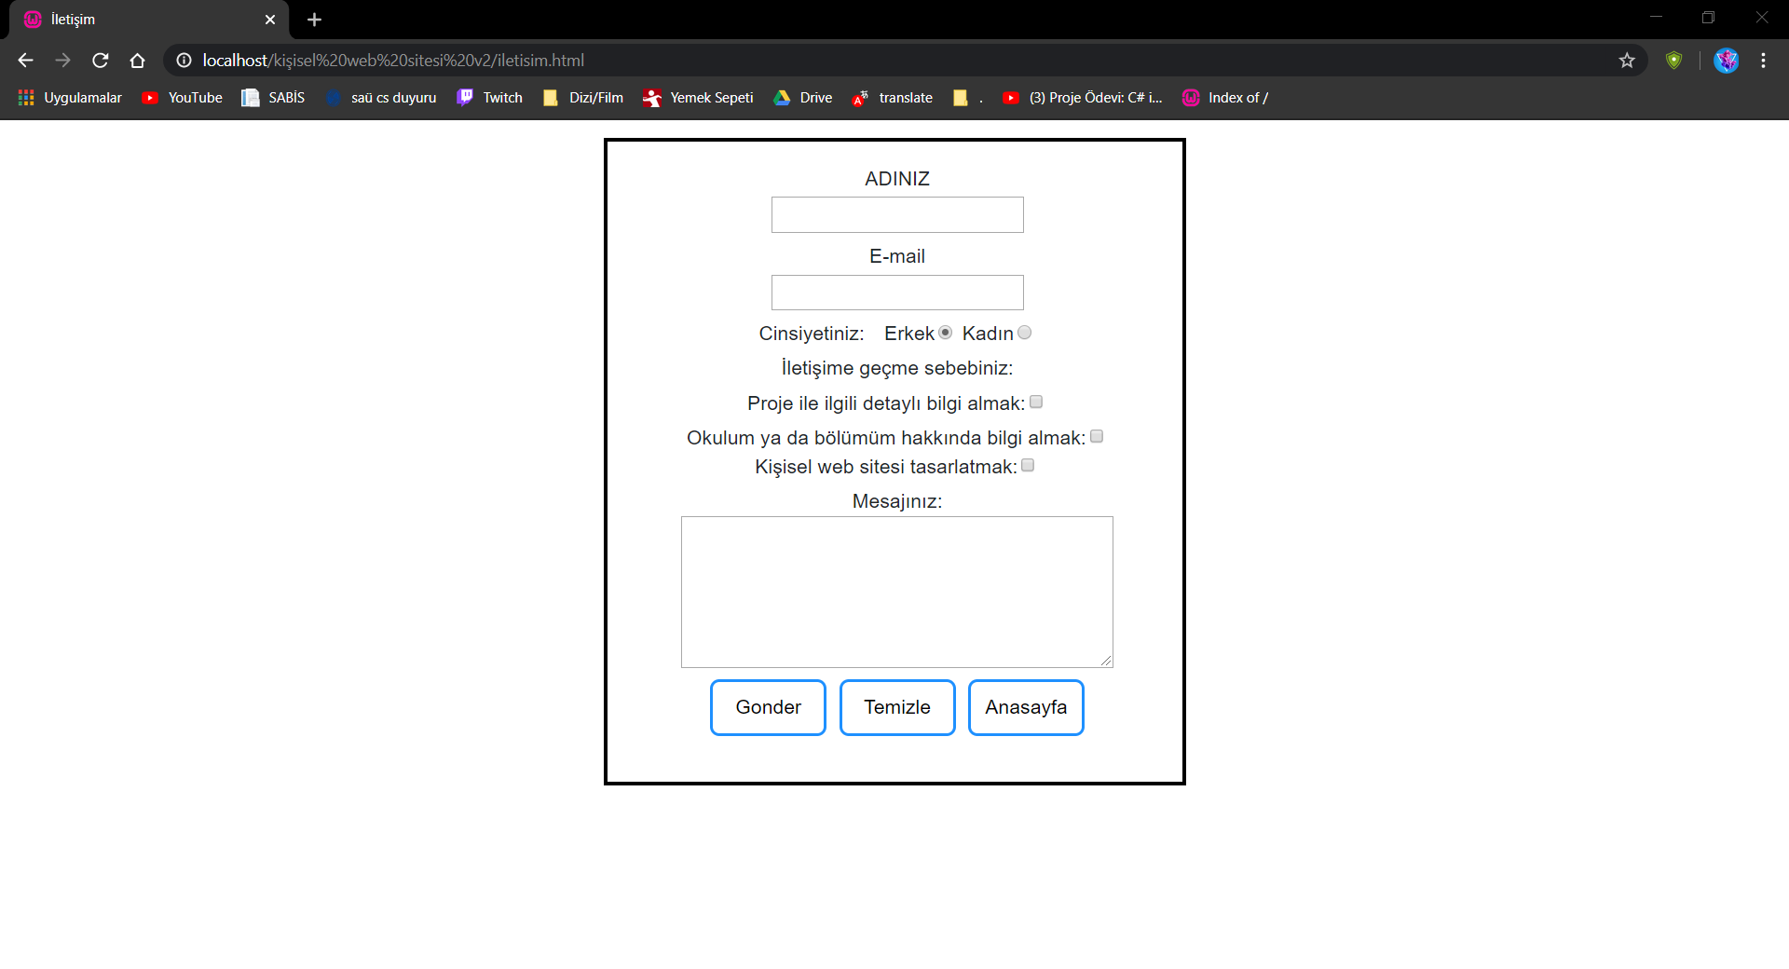

Proje, iletişim sayfası ile birlikte form elemanlarının kullanıldığı ve php kullanılarak verilerin ekrana basıldığı bir içeriğe sahiptir.

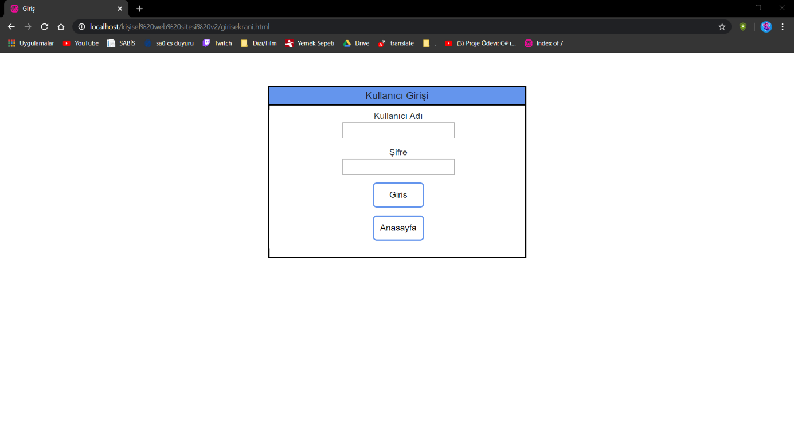

Proje, Giriş sayfası ile birlikte kullanıcı girişine imkan sağlayan bir arayüze sahiptir ve php kullanarak bu kullanıcının kullanıcı adı ve şifresinin doğruluğu kontrol edilmiştir.